МКОУ «Иммунная ООШ»

Открытый урок

на тему: «Лишайники»

в 7 классе

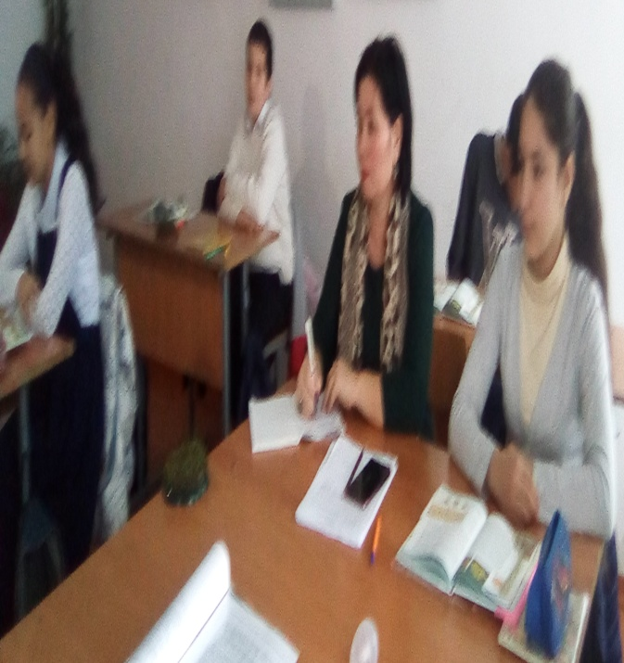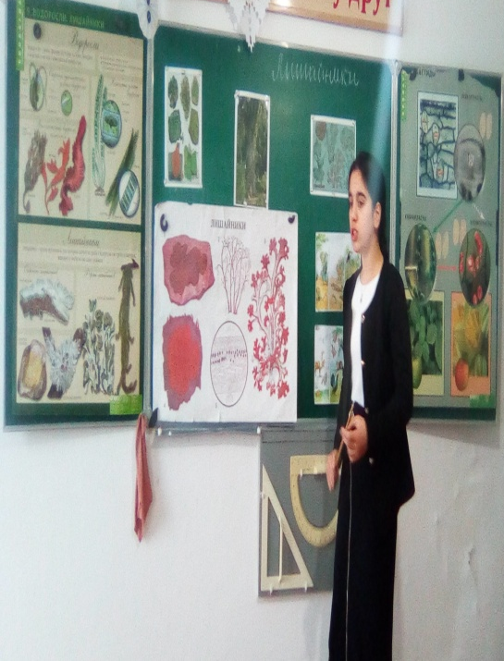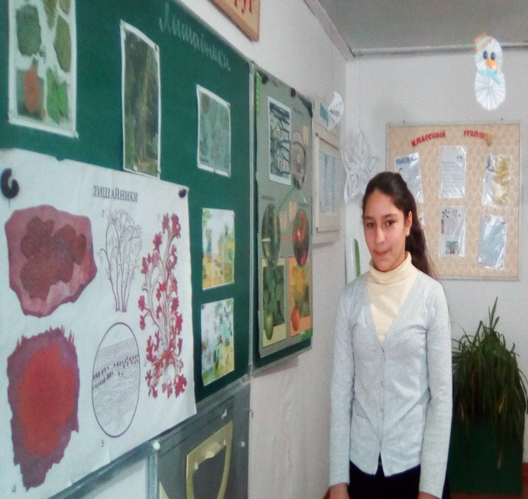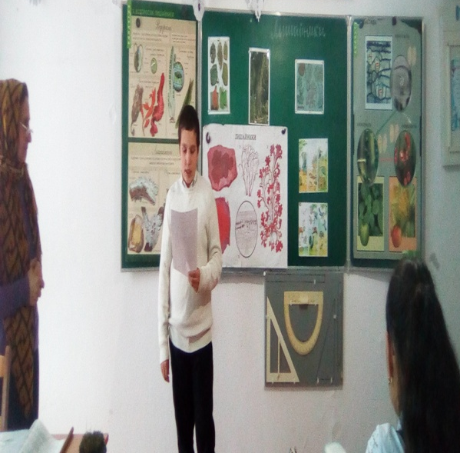

Учитель: Мурсалова С.Ф.

2018 – 2019 уч.год

Урок на тему: "Лишайники»Цель: познакомить учащихся с особенностями строения и жизнедеятельности лишайника; продолжить работу с учебником, гербарием и тетрадью; прививать детям чувство прекрасного через художественную литературу.
Оборудование: таблица «Лишайники», учебники, гербарии, магнитная доска с табличками, картина тундры
Ход урока:
1. Организационный момент
2. Изучение нового материала.
– Здравствуйте, ребята, садитесь. Прежде чем мы с вами запишем в тетради тему сегодняшнего урока я хотела чтобы вы послушали стихотворение Ю. Лциника и сказали о каком организме сегодня на уроке пойдет речь.
Мимо малого мира проходишь ты как посторонний.
Сев на камень, вглядись в удивительный микрорельеф.
На лесном валуне – между мхами – причуды кладоний.
Эти формы познай, их фантастику запечатлев.
Будто явлен в модели нам образ другой биосферы!
Вот лишайник – как рюмочка, рядом – как гранистый лед.
А наросты центрарий похожи на дебри Венеры,
Через эту чащобу торопится жук – вездеход.
Без лишайников Север всю прелесть бы сразу утратил,
Потому изучаю палитру задобренных скал.
Тема урока: Лишайники.
– Сегодня на уроке мы познакомимся со строением этих организмов, и ответим на такие вопросы как: Почему соотношение гриба и водоросли можно назвать симбиозом? А не временное ли это сожительство? Где встречаются лишайники? и другие.
Лишайники занимают особое место в органическом мире. Лишайники разнообразны по внешнему виду, окраске, их размеры – от нескольких миллиметров до десятков см.Тело
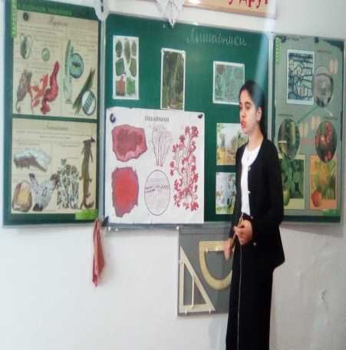
лишайников представлено слоевищем, или талломом.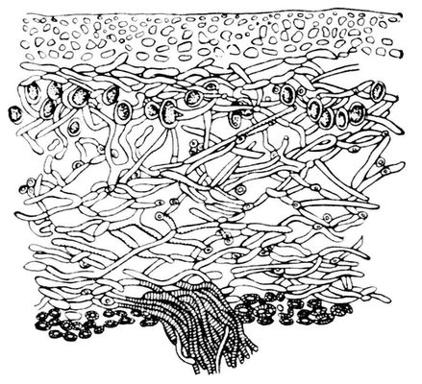 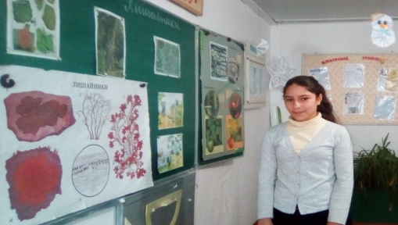
(Рассказ учителя о строении лишайника с использованием таблицы и магнитной доски. Ребята слушают и работают с рабочей тетрадью №16 стр. 9)
– Найдите в учебнике на стр. 28-29 ответ на вопрос: Почему соотношение гриба и цианобактерии в слоевище лишайника можно назвать симбиозом?
Симбиотические взаимоотношения гриба и водорослей проявляются в том, что нити гриба в теле лишайника как бы выполняют функцию корней, а клетки водорослей играют роль листьев зеленых растений – в них происходит фотосинтез и накопление органических веществ. Гриб обеспечивает водоросль водой и растворенными в ней минеральными солями, а сам получает от водоросли органические вещества. Таким образом, лишайники представляют собой автогетеротрофные организмы.
– Приведите доказательства того, что лишайник – единый организм, а не временное сожительство двух случайных компонентов живой природы?
Лишайнику как целому присущи новые биологические качества, не свойственные его компонентам вне симбиоза. Благодаря этому лишайники обитают там, где не могут жить ни водоросли, ни грибы в отдельности. Физиология гриба и водоросли в слоевище лишайника также во многом отличается от физиологии свободноживущих грибов и водорослей.
– В рабочей тетради выполните работу № 17 стр. 10.
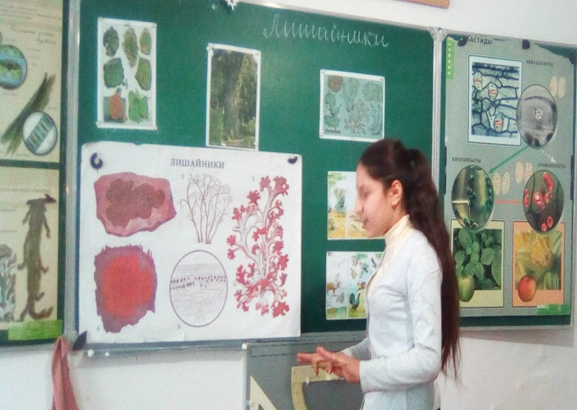
– Различают три основных типа слоевища лишайников. Давайте с вами заполним схему «Типы слоевищ» в рабочей тетради № 18 стр. 10. Я буду читать определение, а вы должны найти к нему название и примеры на рис 2, 3
.
1) похожи на кору дерева. Они растут на поверхности почвы, горных пород, на коре деревьев и кустарников, плотно срастаясь с субстратом и не отделяется от него без значительных повреждений – накипные или корковые, ксантория настенная.
2) более высокоорганизованные лишайники, слоевище в форме пластинок, распростертых по субстрату и срастающихся с ним посредством пучков гиф. На субстрате имеют вид чешуек, розеток или обычно разрезанных на лопасти крупных пластинок – листоватые, пармелия, гипогимния.
3) наиболее сложно организованное слоевище, имеющее форму столбиков или лент, обычно разветвленных и срастающихся с субстратом только основанием. Вертикальный рост слоевища позволяет ему лучше использовать солнечный свет для фотосинтеза – кустистые, ягель, цетрария, уснея, кладония.
– Найдите в учебнике на стр. 30 ответ на вопросы: Где встречаются лишайники? Почему лишайники называют пионерами растительного покрова?
Среди лишайников различают группы видов, растущих на почве, деревьях, скалах и т.д. Внутри них можно выделить еще более мелкие группы: обитающие на известковых или каменистых горных породах, на коре деревьев, обнаженной древесине, на листьях (у вечнозеленых растениях) и др. На обрабатываемых землях лишайники не встречаются из – за своего очень медленного роста (1 – 3 мм в год), который объясняется медленным накоплением органических веществ. Они очень требовательны к чистоте воздуха, не выносят дыма, копоти и особенно сернистых газов промышленных районов (индикаторы).
Лишайники встречаются во всех биогеографических зонах, особенно в умеренных и холодных областях, а также в горах. Лишайники способны переносить длительное высушивание. Фотосинтез и питание у них в это время прекращаются. Устойчивость к засухе и низкой температуре позволяет им переживать периоды резкого изменения условий существования и возвращаться к жизнедеятельности даже при низкой температуре или незначительном содержании СО₂, когда многие растения погибают.
Лишайники первыми поселяются в самых бесплодных местах. Отмирая, они образуют перегной, на котором могут жить другие растения. Выделяя особые кислоты, лишайники медленно разрушают горные породы.
Использование рис. 4.
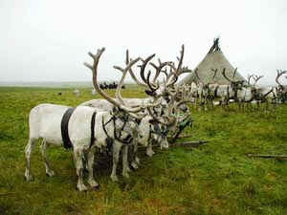
– Найдите в учебнике стр. 31 о размножении лишайников и сделайте в рабочей тетради № 19 стр.10.
Лишайники размножаются в основном вегетативно – частями слоевища. Хрупкие в сухую погоду, лишайники легко ломаются от прикосновения животных или людей; отдельные кусочки, попав в соответствующие условия, развиваются в новое слоевище. Однако они могут размножаться спорами, которые образуются половым или бесполым путем.
– Каково значение лишайников в природе и для человека?
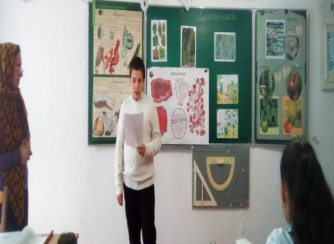
По ходу рассказа и чтения учебника заполнить таблицу в рабочей тетради № 20 стр. 10.
В одной из легенд говорится о том, что в бесплодной пустыне люди, истощенные голодом и трудным переходом, встретили на земле массу мелких сухих крупинок, похожих на манную крупу. Изможденные люди стали есть эти крупинки и, насытившись, обрели силы, позволившие им закончить трудный путь. Предполагают, что крупинки, о которых рассказано в легенде, - это съедобный лишайник. Серые комочки этого растения ветер перекатывает по пустыням Африки и Малой Азии. Встречается он и в Кыргызстане и Туркмении.
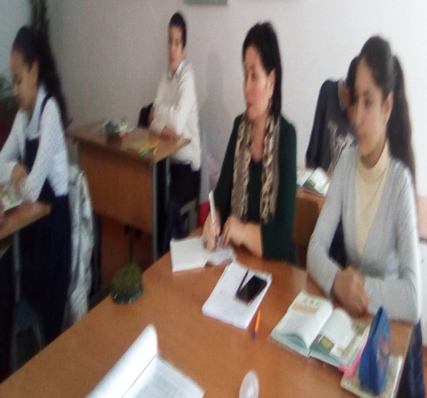
Значение лишайников велико. Как автогетеротрофные компоненты биогеоценозов они аккумулируют солнечную энергию, образуя определенную биомассу, и в то же время разлагают органические вещества до минеральных. В результате их жизнедеятельности подготавливается почва для поселения растений.
В тундре, где лишайников особенно много, их используют как корм для северных оленей. Наибольшее значение в этом отношении имеет ягель – олений мох. Используют в пищу лишайники и некоторые другие животные, например косули, лоси, маралы. Для того чтобы сохранить богатство лишайникового покрова, введены меры по охране: регулируемый выпас оленей, упорядоченное движение транспорта и др.
Некоторые виды лишайников накапливают довольно много крахмала и небольшое количество сахара. Поэтому при переработке из них получают патоку и спирт.
Стволы дубов часто обживаются лишайником, который известен под названием «дубовый мох». Издавна парфюмеры считают его незаменимым в производстве пудр, приготовлении различных косметических экстрактов и настоев.
В Египте и Турции «дубовый мох» с давних пор употребляется еще для ароматизации хлеба.
В Исландии лишайник «исландский мох» растет на сухих местах, которые занимает обычно вереск, или в хвойных лесах. Его заготавливают в большом количестве как сырье для получения превосходной медицинской глюкозы. А еще он служит для людей в пищу.
Скалистые берега южной части Атлантического океана и стран Средиземноморья обжиты лишайниками рогеллами. Из него получают лакмус – специальный реактив, который используется в химических лабораториях для определения реакции раствора.
3. Закрепление изученного.
1. Дополните схему.
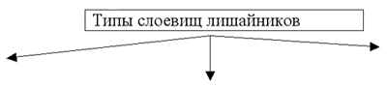
2. Рассмотрите рисунок строения лишайника, подпишите названия его частей.
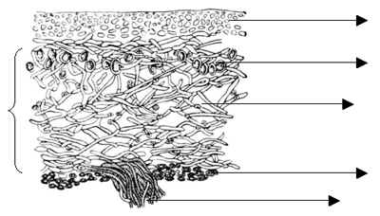
3. Допишите предложения.
Лишайники – это ___________________ организмы. Они состоят из гриба и ___________________. Зеленая ____________ образует _____________ вещества, используемые _______________, который снабжает________________ водой и растворенными в ней _____________ солями.
Лишайники размножаются в основном _____________________ - частями ___________________.
4. Ответьте на вопросы.
1) Где встречаются лишайники?
2) Какое значение имеют лишайники для биогеоценозов?
3)Почему лишайники считают индикаторами состояния окружающей среды?
4) Какова роль лишайников в образовании почвы?
5) Составьте цепь питания, в которой участвует лишайник.
4. Домашнее задание.
Учебник стр. 28 -33; творческое задание составить кроссворд. 